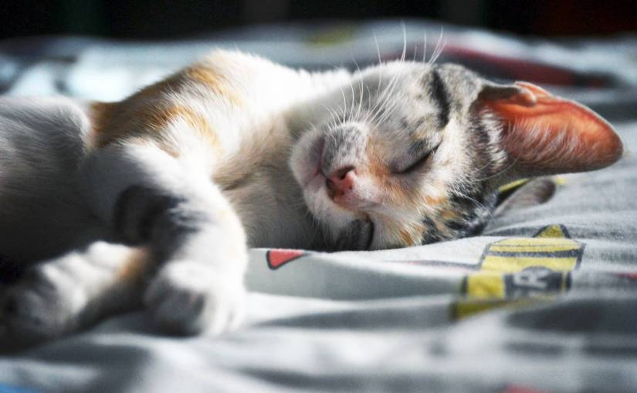

Proč kočky vrní (předou)?
Kočičí vrnění (či předení) je po tisíciletí opředeno magickým nádechem. Vrnící kočka, či kocour jsou nejen ztělesněním pohody a štěstí, ale podle některých dokonce i léčí. Ať už jej cítíme na dotek nebo poslechem, pro milovníky koček je vrnění ta nejmilejší odměna.
Kdy kočka sama od sebe zavrní? Jednoduše ve chvíli, kdy je spokojená a šťastná. Zkuste ji vzít do náruče, pohladit, jemně podrbat a vsadíme se, že vás svým kouzelným zvukem odmění, co nevidět. A pokud ji k tomu potěšíte oblíbenou lahůdkou, nastane skutečný koncert.
Ale pozor, typický vibrující zvuk se může objevit i v okamžiku stresu nebo bolesti. Kočky se tak zbavují nejen strachu, ale někdy dokonce i nepříjemných pocitů. Vibrace uvnitř těla zklidňují, a díky tomu pomáhají k pravidelnějšímu dýchání. Konečně, působí tak i na nás, na lidi. Předení evokuje uklidnění, pohodu a zastavení se. Když kočka vrní, tak je spokojená ona i její okolí.
A kdo vrní nejkrásněji? Jednoznačně koťátka. Mamince tím dávají vědět, že je všechno v pořádku a navíc podporují její tvorbu mléka. Vrnění je zkrátka pomocníkem na všech frontách.

Pokud máte jednu, či více koček, určitě vám neuniklo, že předoucí kočka je tím nejlepším přírodním lékem na uklidnění. Funguje vždy a nejlépe u vás na klíně. Vaše tělo si na tento blahodárný zvuk rychle zvykne a téměř okamžitě pocítí blahodárné účinky
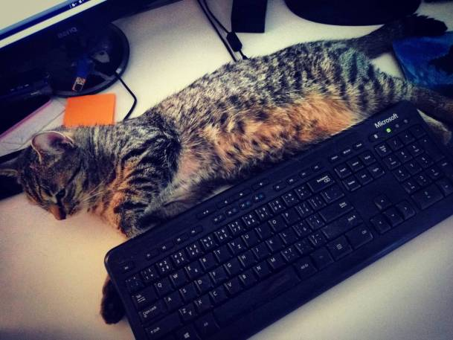
Své o tom ví kočka. Ta si vrní každý den na pracovním stole, přesně mezi displejem a klávesnicí. Příchod na oblíbené místo doprovází každodenní rituál. Po výskoku na stůl následuje označení jednoho z monitorů, pohodlný posez před displejem a pak už jen očekávání pohlazení, doprovázené vítězným vystrčením zadečku. A pak už jen zasloužený spánek a… samozřejmě vrnění. Z říše snů ji už nevytáhne nic, ani psaní na klávesnici, ani rozsvícený monitor.

Jak vlastně předení vzniká?
Vznik kočičího vrnění byl pro vědce dlouho záhadou. Po důkladném prozkoumání se ale všichni shodli na poměrně snadném vysvětlení. Charakteristický vibrující zvuk vzniká při dýchání, kdy kočka zároveň pomocí svalů pohybuje hlasivkami. Vrrrrrrr….
Vrnění tygra nebo lva? Větší kočkovitá plemena nejsou anatomicky uzpůsobena k jemnému předení, zato umí pořádně zařvat. Tak či tak, jen kočka vám zapřede svůj kolovrátek podle nálady.

